2026年省社科基金年度项目(一般项目)申报系统个人操作指南
湖北省社会科学界联合会
2026年8月

本文档由 “湖北省社会科学项目与奖励申报评审系统”提供
最终解释权归“湖北省社会科学界联合会”。
一、申报整体流程

二、具体步骤
（一）注册与登录
1.注册
第一次登录时，需要注册用户，如图1。（注：以往在本系统注册的省社科优秀成果奖、一般项目个人账号仍可使用，无需重新注册。）
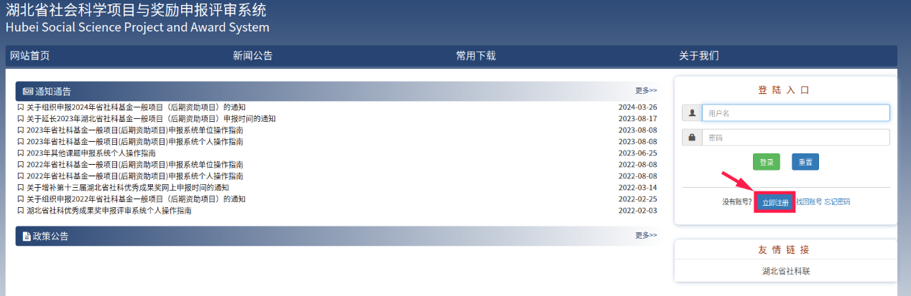
图1 注册

表单中打 * 的字段为必填项,如图2。在注册时，若出现身份证或邮箱已使用情况，请与单位科研处或省社科联联系，省社科联联系方式：027-87323758。
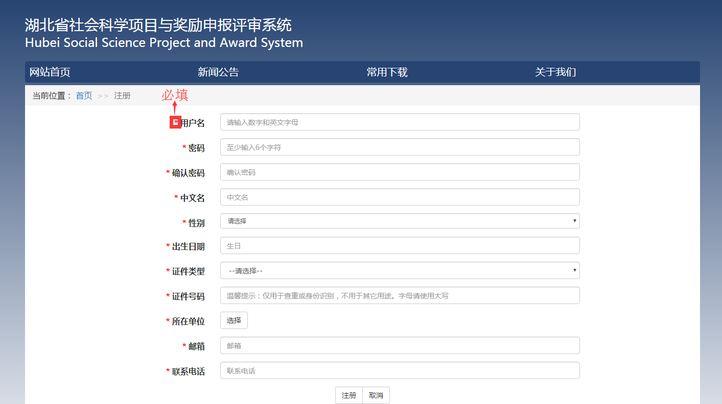

图2 注册表单

2.登录
注册账号成功后，返回主页面输入用户名和密码，登录系统；若忘记账号，可点击“找回账号”，输入真实姓名、证件号码即可找回；若忘记密码，可点击“忘记密码”，输入用户名和邮箱后重置密码即可找回，如图3。
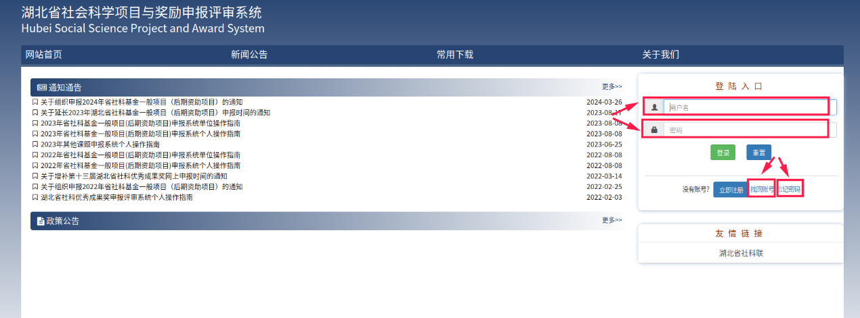
图3 登录系统

（二）申报
1.填写申报表单
登录系统后，点击一般项目申报入口，如图4.1。
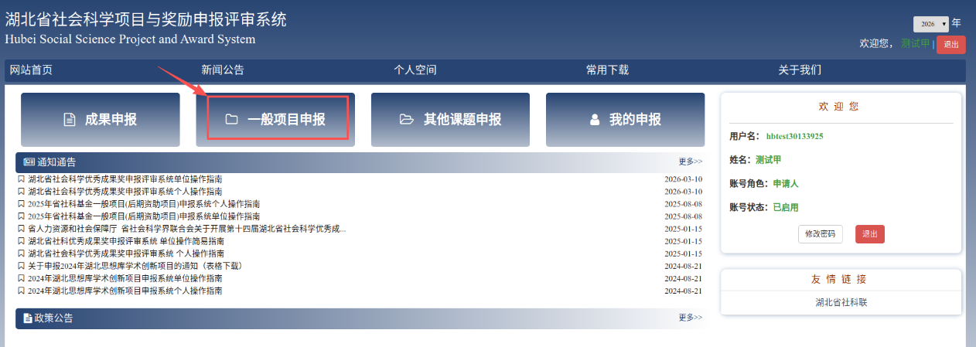
图 4.1 申报入口

在弹出的“提示”对话框，点击“确定”，如图4.2。
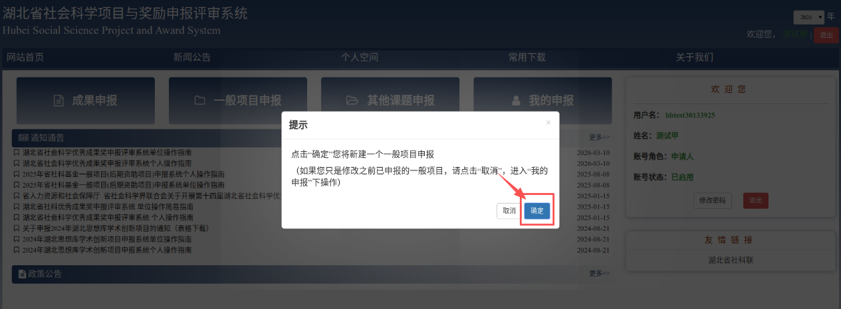
图4.2“提示”对话框
2.填写基本信息字段。打 * 的字段为必填项,如图5.1。
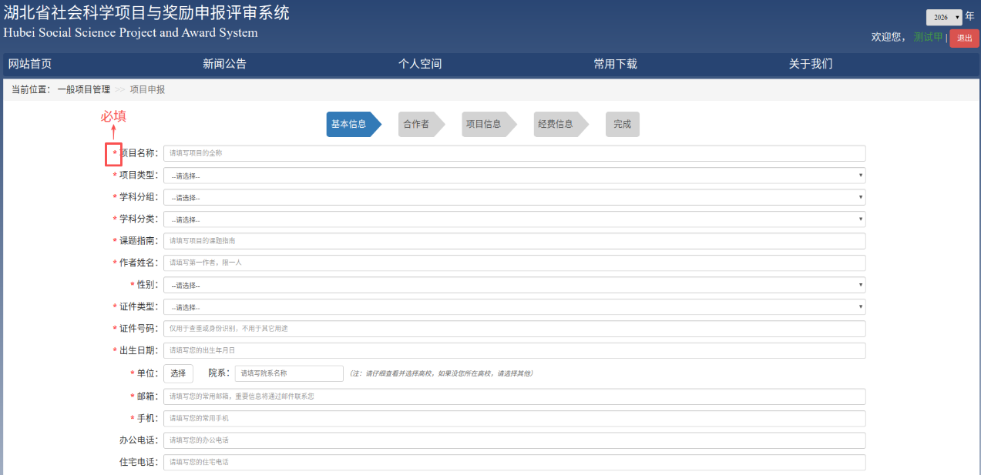
图 5.1 基本信息
填写单位时，若所在单位不在列表，请选择“其它”，务必在弹出的对话框“您所在单位”中填写单位全称，再点击确认，如图5.2。
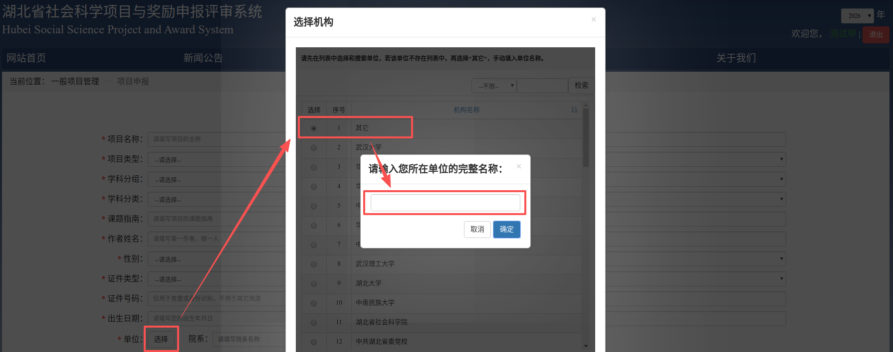图5.2

填写项目名称时，请务必填写申报成果的全称；学历、职称等信息为核实申报人申报资格的关键信息，请如实填写。申报“专项”组别的项目，须在成果名称前标注专项名称，如“理论热点面对面-项目名称”，未标注的不予认定。身份证尾号有x的，请填写大写X。如图5.3。

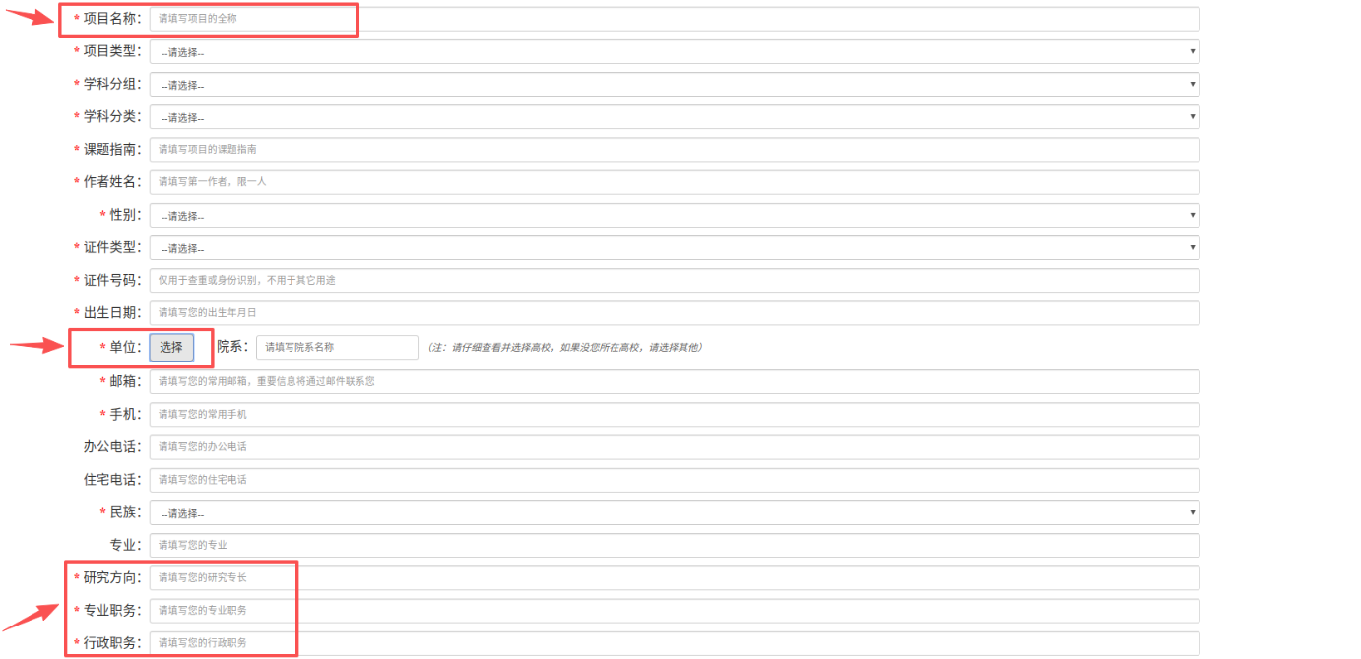
图5.3

- 暂存。如图5.4，点击“暂存”，出现“添加成功”后，点击“确定”。若需继续申报，点击“修改”（图5.5），重新返回“申报界面”（图5.6）
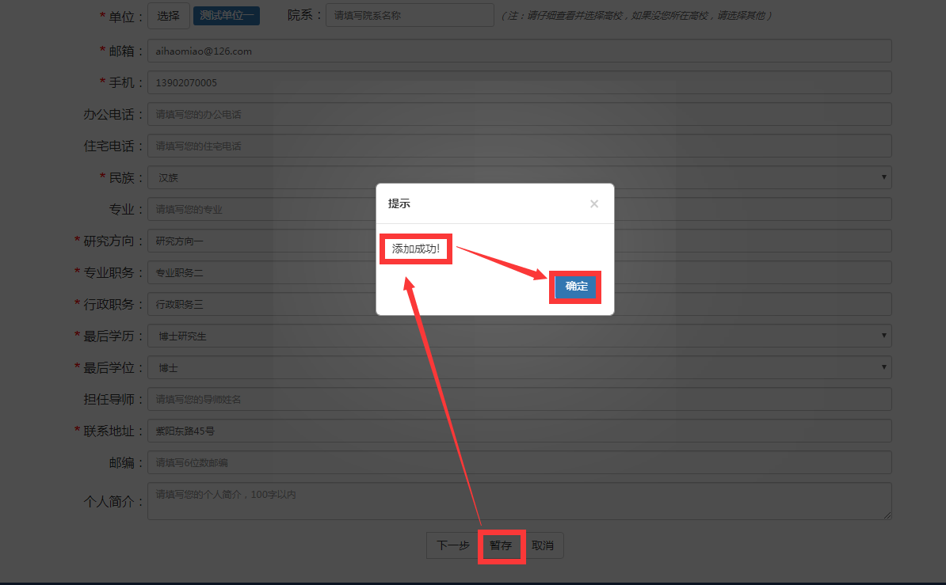
图5.4
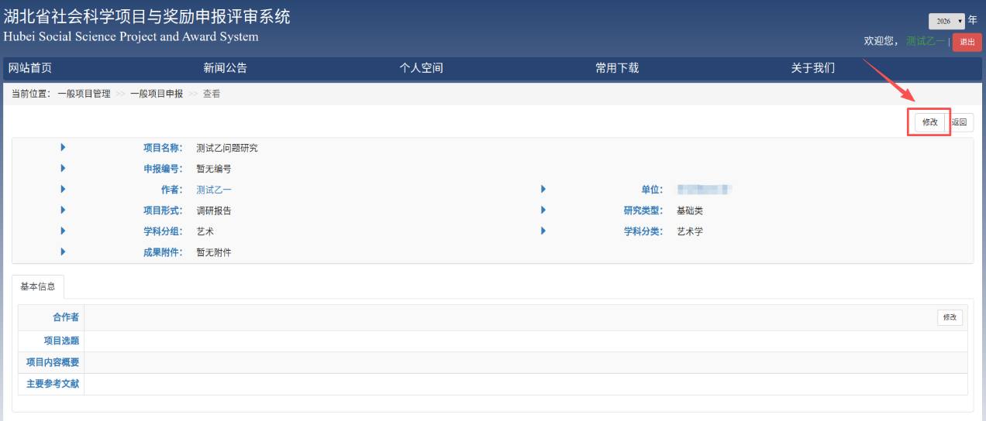
图5.5
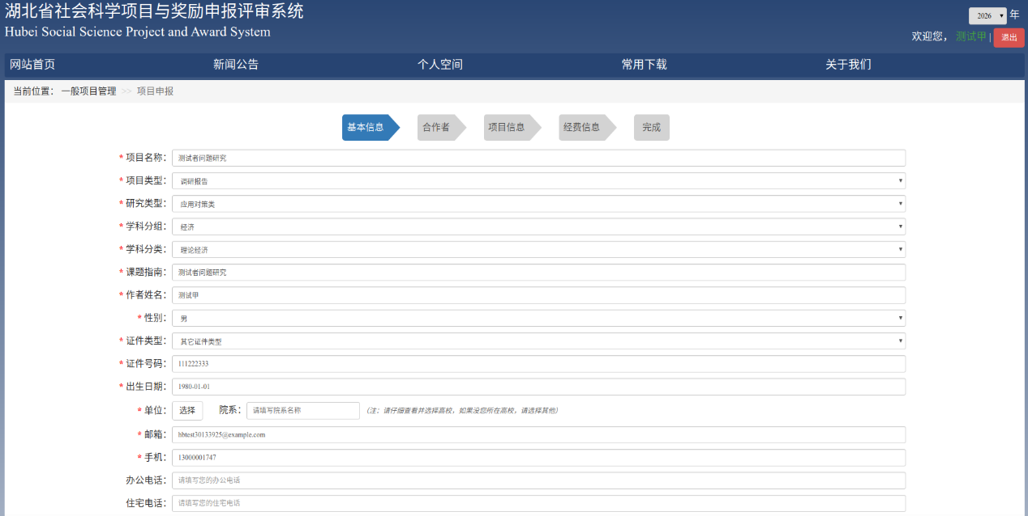
图5.6
4.添加合作者信息
若申报成果有合作者，请点击“添加”，填写合作者相关信息，如图6.1。
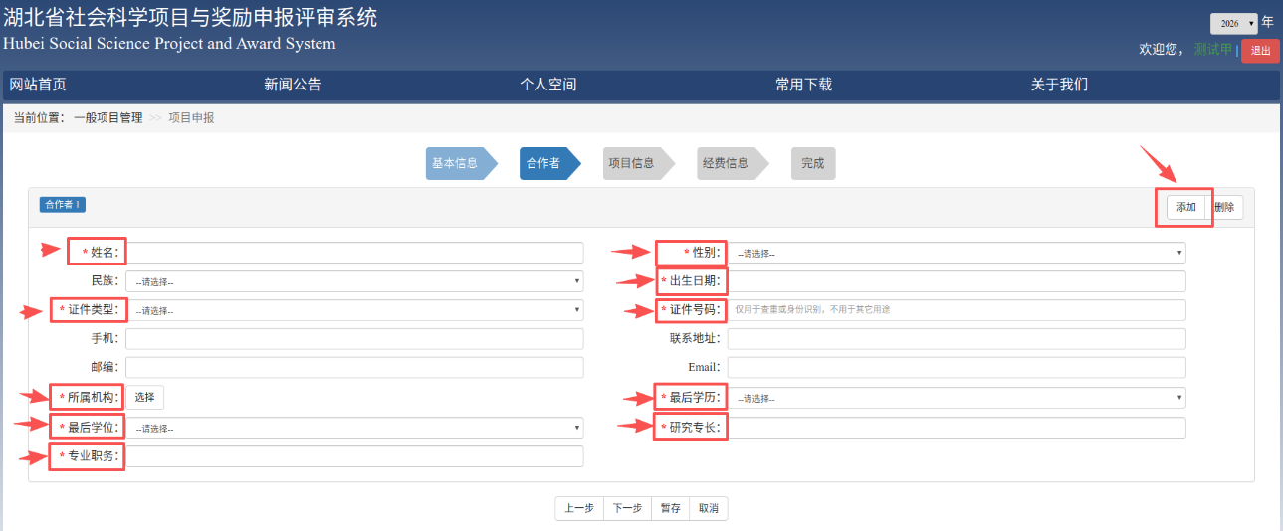
图6.1 合作者信息

若有多位合作者，请点击“添加”按钮进行添加，合作者最多可以添加4位，如图6.2。

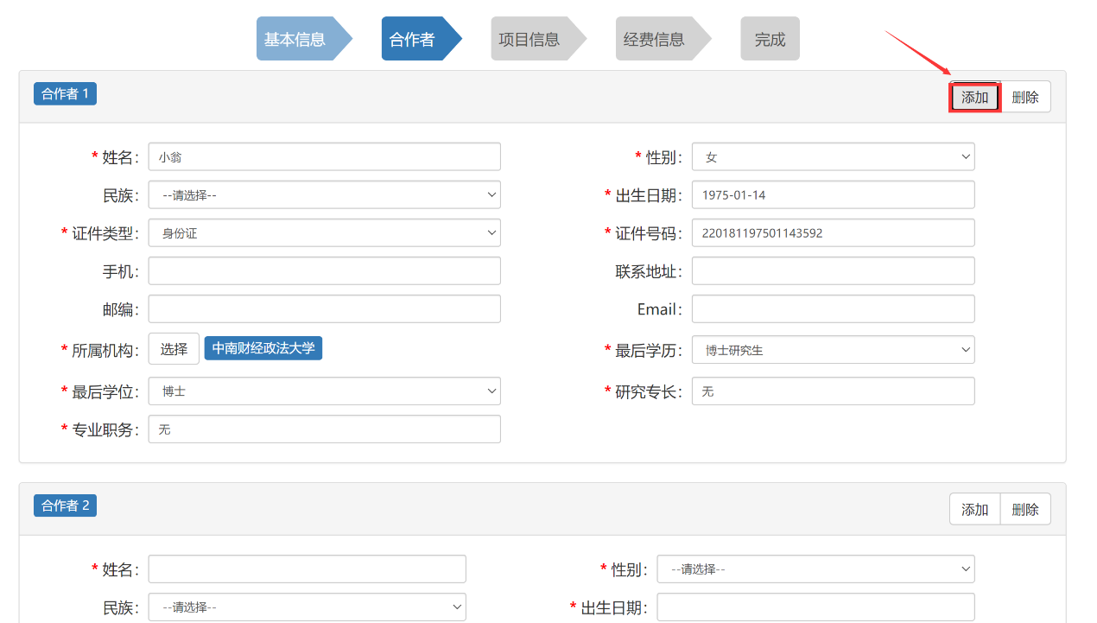
图6.2添加合作者
5.填写项目信息
（1）请按“上传说明”上传成果附件(.pdf),如图7。(成果附件材料应包括成果全文、相关支撑材料（有支撑材料则附在成果后面，没有则不附）等；请将相关资料以“成果名称.pdf”命名，格式为pdf，成果命名及成果附件中均不能透露姓名、单位等个人信息）
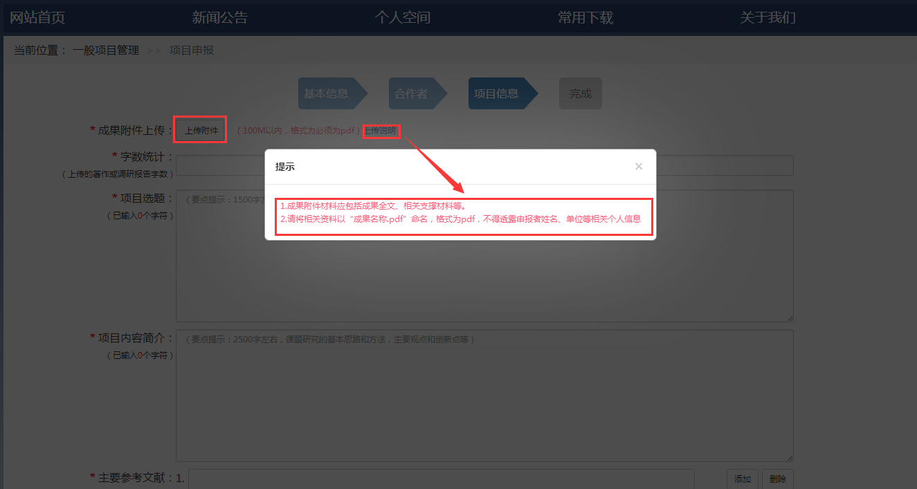

图7 成果附件上传示例

（2）填写字数统计（上传的著作或调研报告字数）
（3）填写项目选题（要点提示：1500字左右，课题国内外研究现状述评；选题的意义）
（4）填写项目内容简介（要点提示：2500字左右，课题研究的基本思路和方法，主要观点和创新点等）
（5）填写主要参考文献（限填20项，无参考文献则填无）

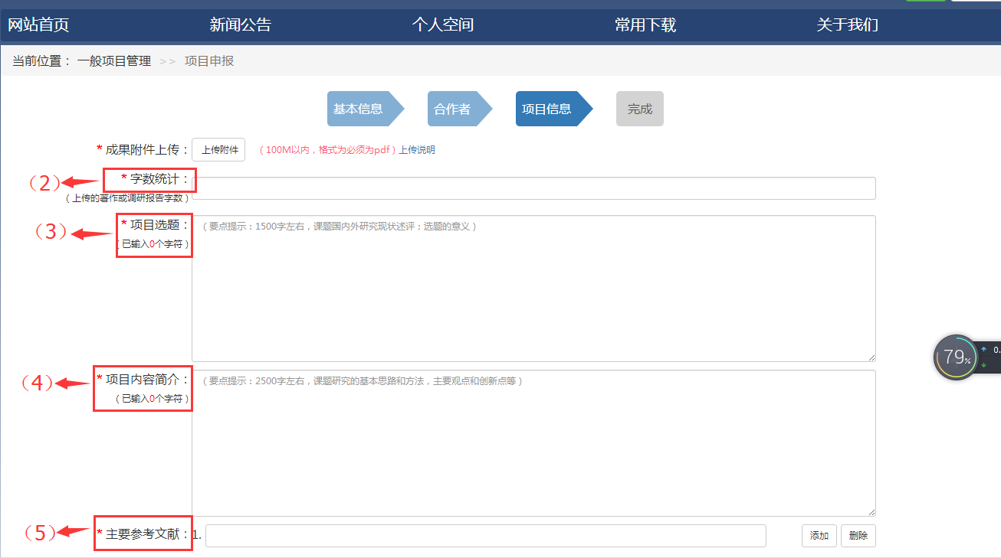
图8.1项目信息示意图

如图8.2，“项目选题”、“项目内容简介”部分，有编辑工作栏，可以选择添加图片和表格，右侧的三角形按钮可以打开或关闭编辑工作栏。
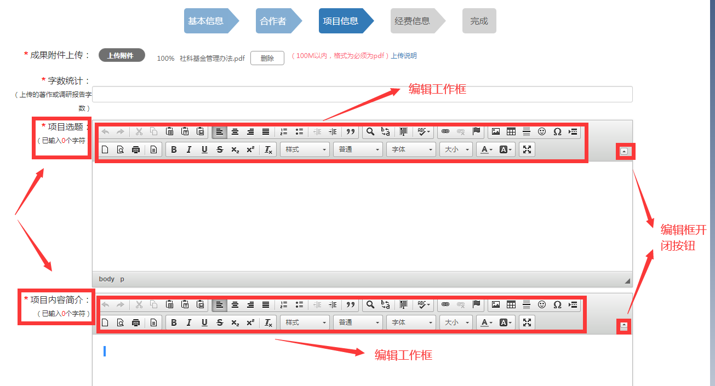
图8.2
上传图片流程，如图8.3


图8.3上传图片入口
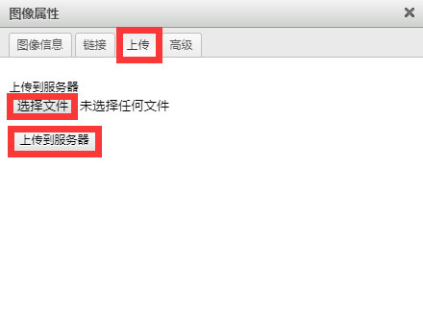
图8.3第1步上传、第2步选择文件、第3步上传到服务器
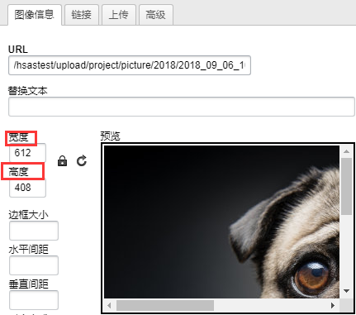
图8.3第4步调节图片宽度、高度
注意：在调整图片大小的时候，图片的宽度不能超过650。

制作表格流程，如图8.4。
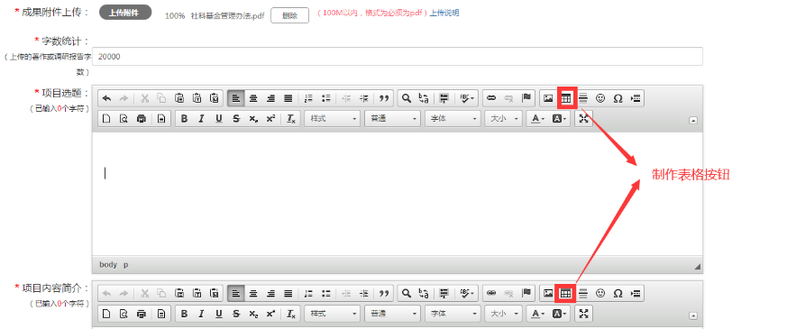
8.4制作表格按钮
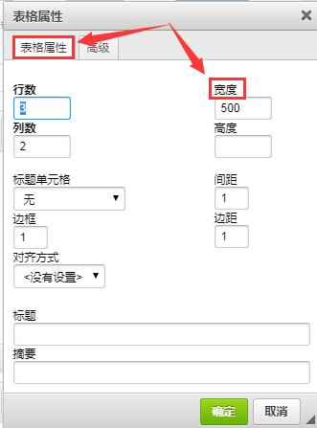
图8.4设置表格属性
注意：表格的宽度不能超过650。如果表格宽度过大，在后续的下载、打印过程中将不能完整的显示表格内容。

6.填写经费信息
如图8.5，请按预算情况如实填写经费信息。注意：经费单位为元，请填写数字，保留两位小数。
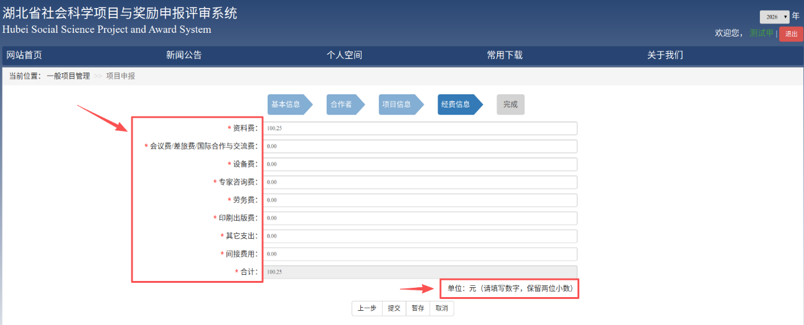
图8.5填写预算经费信息

7.暂存与提交
如图8.6，提供暂存与提交两个操作。其中，暂存后依然可以修改，提交后则不能修改。请根据实际情况，在申报日期内，选择合适的操作。
注意：系统申报时间截止后，“提交”成功状态的成果视为申报成功，“暂存”状态的成果视为放弃申报。系统申报时间截止后、审核时间截止前，“提交”成功状态的成果，被退回修改的，可以修改后再次提交。
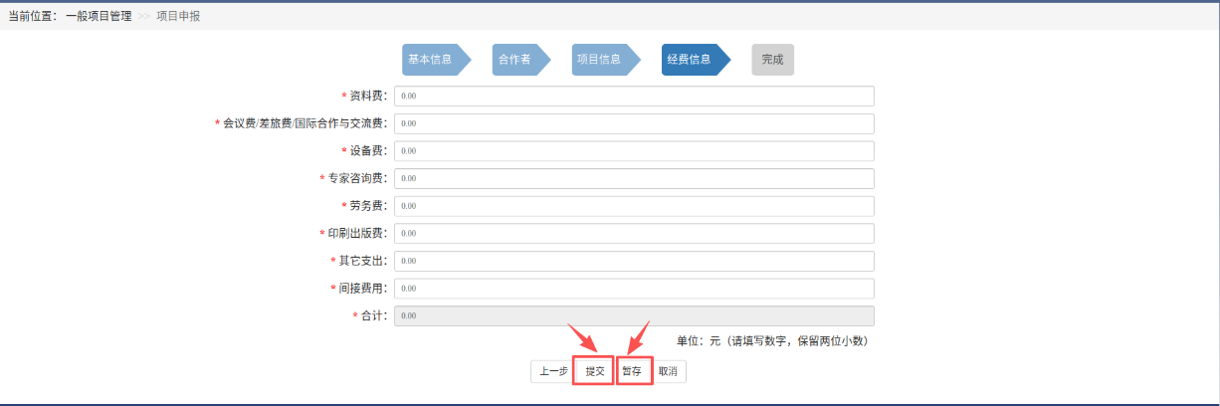
图8.6

（三）修改与下载
1.点击“我的申报”。可查看项目申报状态，如图9。
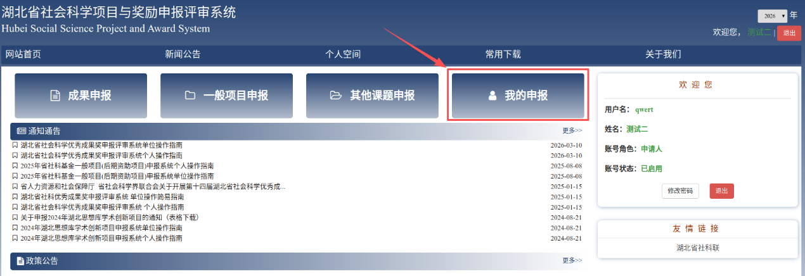
图9
2.点击“我的申报”。如图9。在“个人空间”界面可以对个人基本信息和密码进行修改，如图10.1。点击“项目名称”下面蓝色成果名称，如图10.2。点击“修改”,如图10.3。进入“项目申报”界面进行修改，如图10.4。
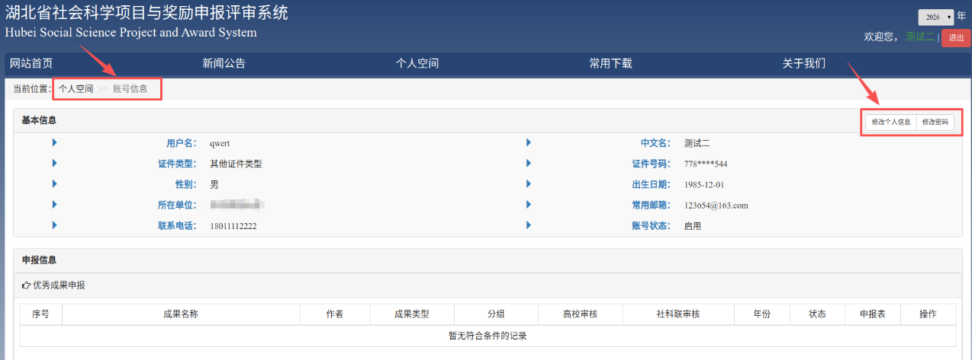
图10.1
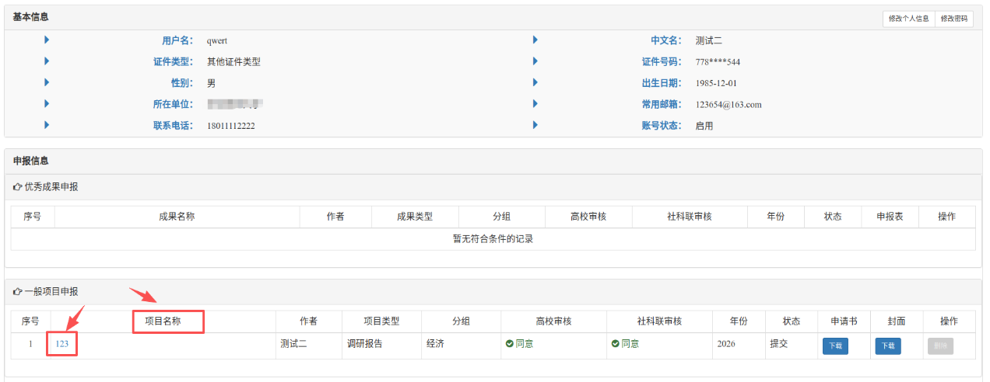
图10.2

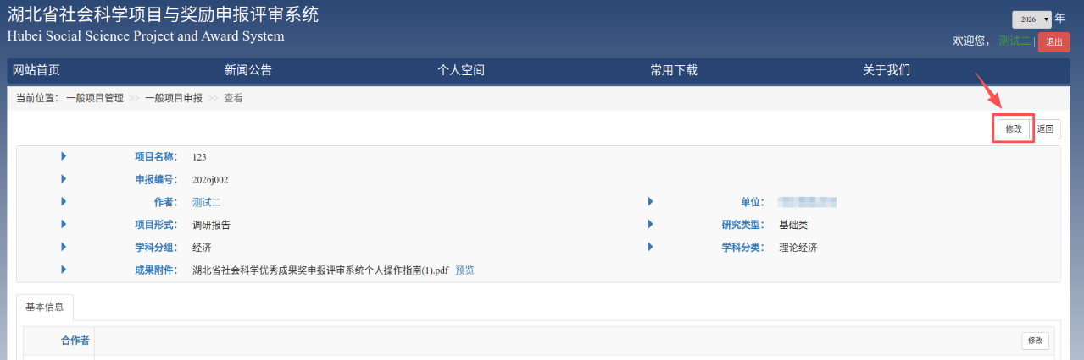
图10.3

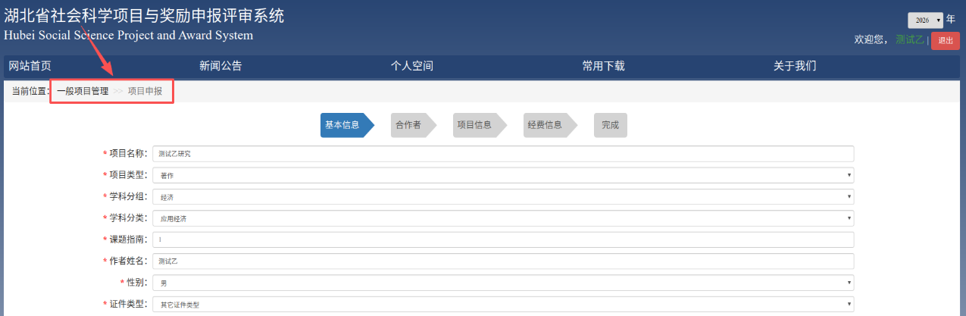
图10.4
3.高校“退回修改”情况。若高校退回修改（如图11.1），申报人点击“项目名称”下面蓝色成果名称（如图11.2），点击右上角“修改”（如图11.3），进入申报界面（如图11.4）修改提交即可。
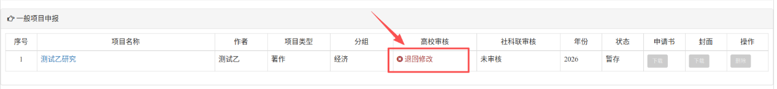
图11.1

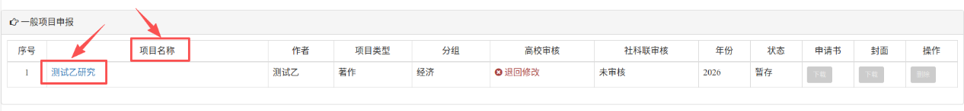
图11.2

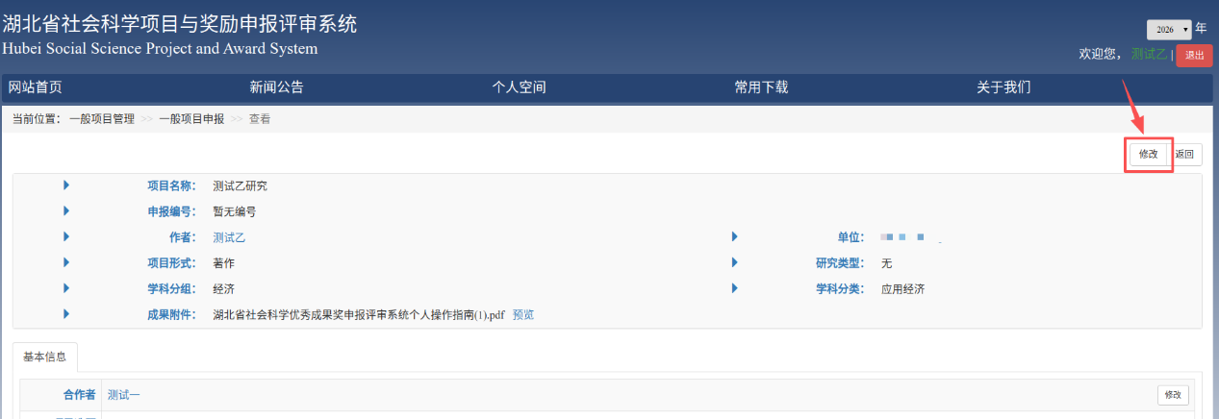
图11.3

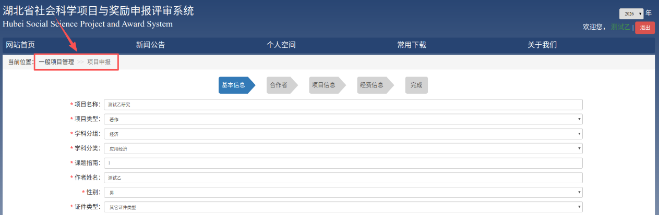
图11.4

- 社科联“退回修改”情况。若社科联退回修改（如图12.1），申报人登录申报界面，采取同“高校退回修改情况”步骤相同的流程，修改后提交，由社科联再次审核。
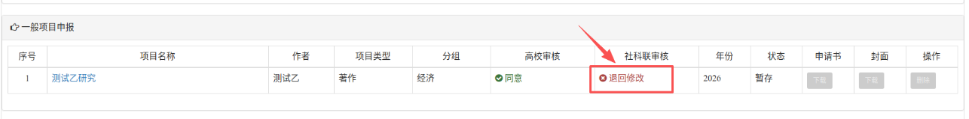
图12.1
高校、社科联“退回修改”原因，可左键点击“退回修改”查看（如图12.2）
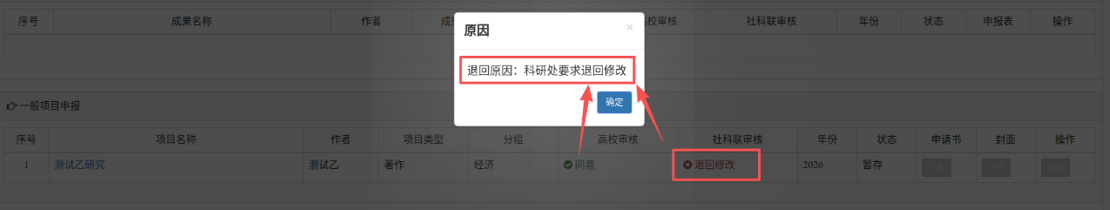
图12.2
5.申报项目经高校、社科联审核通过的，可以下载打印《申报书》、《封面》，如图13。
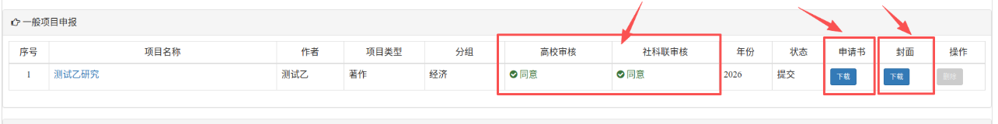
图13
提交实物材料时，每项申报成果的纸质材料均用标准档案袋封装；从申报系统里下载打印《封面》（图13.1），并牢固贴于档案袋封面上；成果全部双面印制。
档案袋中应包括以下材料：
一、从申报系统里下载打印的《申请书》1份(图13.2)（本人签名，加盖单位公章），单独装订，不要与成果装订一本。填报项目课题组成员时，须征得课题组成员本人同意。《申请书》“申请者（签章）”处，除申请人签字外，还需课题组成员签字确认，否则取消参评资格。《申请书》由省社科联存档，不提交给评审专家，不必纠结排版格式（图13.5）。
二、纸质申报成果1份（必须匿名，所有文字表述中不得直接或间接透露个人或单位信息等相关背景信息）。成果封面为从申报系统里下载打印《封面》（图13.1）。强调：若有申报者想在成果中加入“课题设计论证”部分，可单独将《申请书》中的“二、课题设计论证”部分打印放在成果里，若该纸张上含有“三、项目负责人所在单位审核意见”部分，则不要再盖单位公章，防止出现单位、个人等信息。
三、报送纸质成果时，须将成果的复制比检测报告一并报送（复制比检测报告，报送纸质的简洁版报告即可）。成果的复制比检测报告必须符合学术规范，各单位负责对本单位申报成果进行审查把关。不提供复制比检测报告或复制比检测报告不符合学术规范的成果，不得申报本年度省社科基金年度项目（一般项目）。
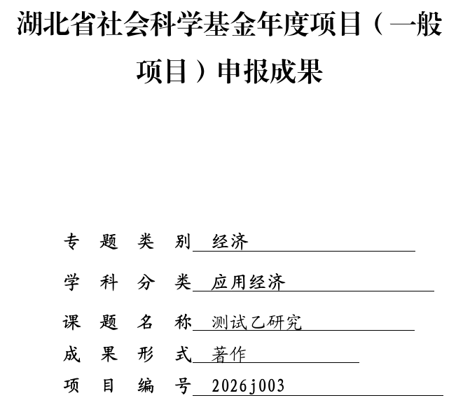
图13.1从申报系统里下载打印的《封面》示意图

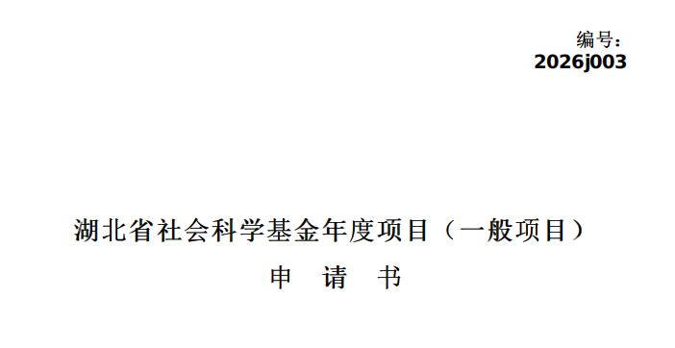
图13.2从申报系统里下载打印的《申请书》示意图
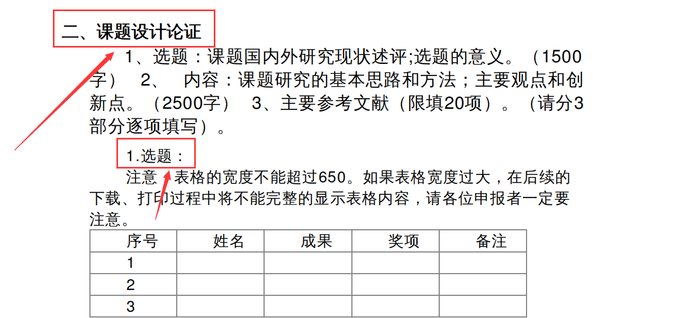
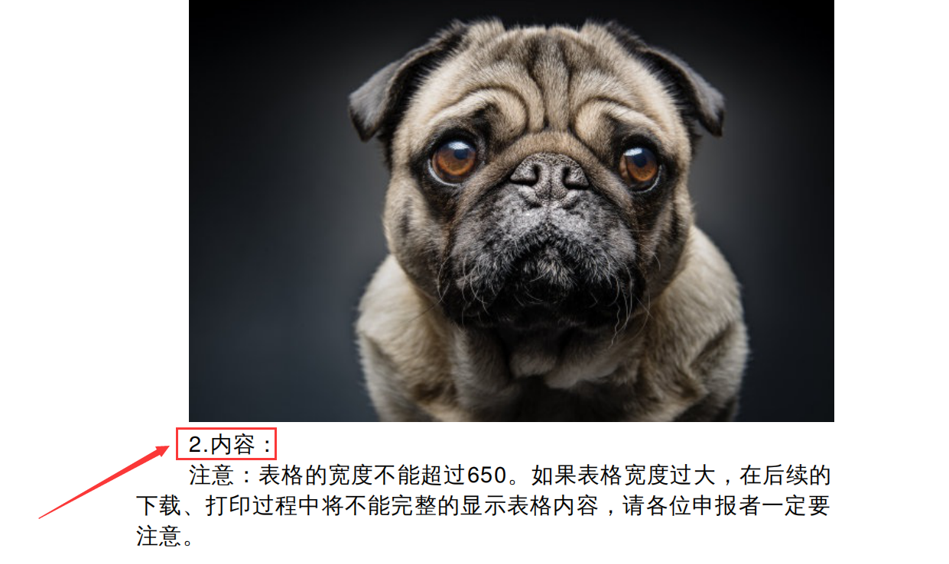
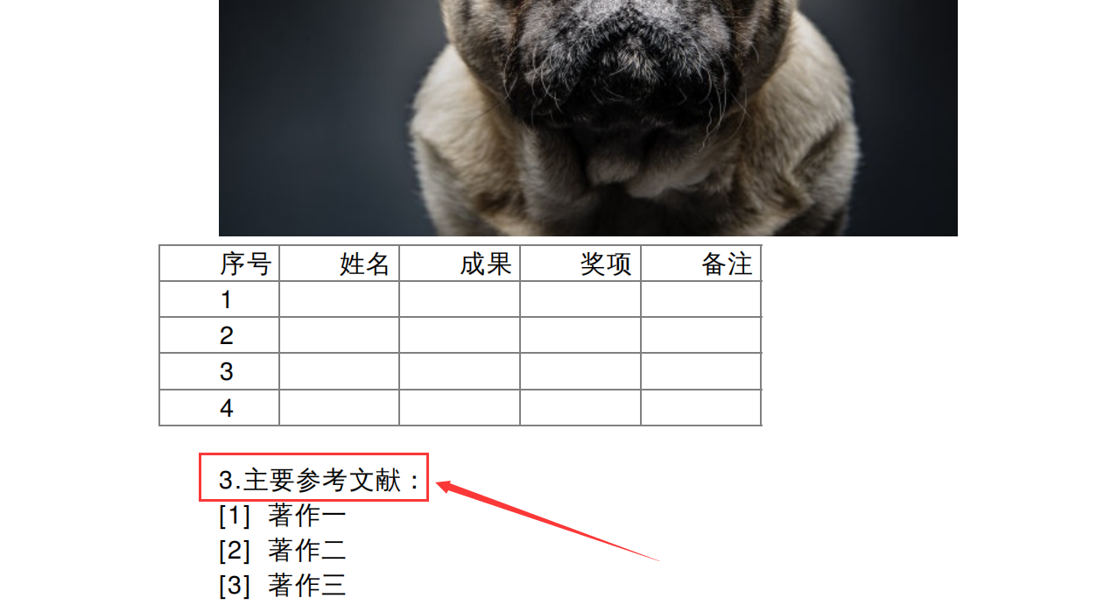
图13.3从申报系统里下载打印的“课题设计论证部分”示意图
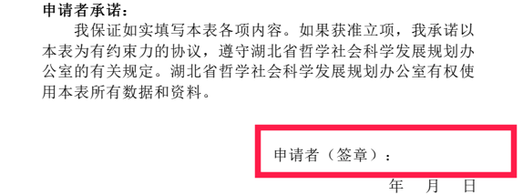
图13.5 《申请书》“申请者（签章）”处，除项目负责人签字外，还需课题组成员签字确认，否则取消参评资格。
三、其它
1.检查是否有必填项（有“*”的）未填写；
2.检查附件大小是否超过规定；
3.检查填报字数是否超限（可尝试缩减字数）；
4.填报内容中若有出现“<”“>”“&”符号，请去掉或替换；
5.若申报人和注册人是同一人，注册邮箱和申报信息邮箱需一致。

